**HỌC VIỆN CÔNG NGHỆ BƯU CHÍNH VIỄN THÔNG**

**KHOA CÔNG NGHỆ THÔNG TIN**



**BÁO CÁO BÀI TẬP LỚN LẬP TRÌNH WEB**

**ĐỀ TÀI:**

**XÂY DỰNG WEBSITE BÁN GIÀY**

**Sinh viên thực hiện:** Phan Kế Vũ Hoàng

**Mã sinh viên:** B20DCCN283

**Giảng viên hướng dẫn:** TS. Phan Thị Hà

**Hà Nội – 2023**

**MỤC LỤC**

Contents

**CHƯƠNG 1 – TỔNG QUAN VỀ ĐỀ TÀI** 4

**1.1. Tên đề tài** 4

**1.2. Lý do thực hiện đề tài** 4

**1.3. Mục đích nghiên cứu** 4

**CHƯƠNG 2 – PHÂN TÍCH THIẾT KẾ HỆ THỐNG** 5

**2.1. Phân tích hệ thống** 5

**2.1.1. Các chức năng của hệ thống** 5

**2.1.2. Các tác nhân của hệ thống** 5

**2.2. Thiết kế cơ sở dữ liệu** 6

**2.3. Mô hình Class Diagram** 7

**2.4. Thiết kế hệ thống** 7

**2.4.1. Sơ đồ Use-case tổng quát** 7

**2.4.2. Đặc tả Use-case** 8

**CHƯƠNG 3 – GIAO DIỆN TỔNG QUAN TRÊN WEB** 15

**3.1. Giao diện trang chủ** 15

**3.2. Giao diện đăng nhập** 16

**3.3. Giao diện đăng ký** 16

**3.4. Giao diện chi tiết sản phẩm** 17

**3.5. Giao diện quản lý sản phẩm** 18

**3.6. Giao diện thêm sản phẩm mới** 18

**3.7. Giao diện giỏ hàng** 19

**CHƯƠNG 4 – KẾT LUẬN VÀ HƯỚNG PHÁT TRIỂN** 20

**4.1. Kết luận** 20

**4.1.1. Chức năng đã làm được** 20

**4.1.2. Hạn chế của đề tài** 20

**4.2. Hướng phát triển** 20

**TÀI LIỆU THAM KHẢO** 21

# **CHƯƠNG 1 – TỔNG QUAN VỀ ĐỀ TÀI**

## **1.1. Tên đề tài**

- Đề tài “Xây dựng website bán giày cho Shop Giày Minz Shoes”.

## **1.2. Lý do thực hiện đề tài**

- Hiện nay việc mua sắm trực tuyến đang được mọi người ưa chuộng vì nó tiết kiệm thời gian, không tốn công đến cửa hàng, có thời gian nghiên cứu các sản phẩm, lựa chọn đa dạng, chủ động hơn.

- Trong các hoạt động thể dục thể thao thì chũng ta luôn cần có những đôi giày phù hợp và chất lượng để có thể dễ dàng tập luyện hay vận động trong cuộc sống thường ngày một cách thoải mái.

- Không những thế, nhu cầu xây dựng cho bản thân một hình ảnh bên ngoài lịch sự và đẹp trong mắt những mọi người xung quanh của khách hàng ngày càng tăng cao, đặc biệt các là giới trẻ, họ có nhu cầu mua các đôi giày để tạo sự thu hút với mọi người và tạo nên sự nổi bật cảu bản thân. Hơn nữa giới trẻ họ không muốn tốn nhiều thời gian để đến các cửa hàng mua giày mà họ chỉ muốn ở nhà đặt hàng qua mạng và chờ người giao đến tận nhà, vừa được có cảm giác mong chờ, chờ đợi khi sản phẩm của mình đặt mua được đưa đến tận tay mình khi nào. Website được xây dựng nhằm giúp khách hàng tiết kiệm nhiều thời gian và có thể dùng thời gian đó làm nhiều việc khác.

- Giới trẻ ngày nay đặc biệt bị hấp dẫn và thu hút bởi những đôi giày. Họ có thể chi ra hàng triệu đồng chỉ để có những đôi giày làm nổi bật bản thân. Không những chỉ có những người trẻ tuổi mà cả những người lớn tuổi cũng có thể cảm nhận được sự cầnthiết của các đôi giày nên tôi quyết định xây dựng “Website bán giày cho Shop Giày Minz Shoes” để đáp ứng nhu cầu của khách hàng.

## **1.3. Mục đích nghiên cứu**

- Mục đích chủ yếu của đề tài là Xây dựng một website thương mại điện tử nhằm phục vụ nhu cầu mua giày cho khách hàng. Đảm bảo các tính năng gần gũi với khách hàng và dễ dàng sử dụng với mọi lứa tuổi.

- Website có thể giúp khách hàng mua sản phẩm một cách dễ dàng hơn, giao diện thân thiện với người dùng, dễ hiểu giúp khách hàng dễ chịu và thoải mái hơn khi sử dụng website

- Đồng thời người quản lý trang web cũng sẽ dễ dàng quản lý các chức năng của trang khách hàng thông qua trang dành riêng cho người quản lý.

# **CHƯƠNG 2 – PHÂN TÍCH THIẾT KẾ HỆ THỐNG**

## **2.1. Phân tích hệ thống**

### **2.1.1. Các chức năng của hệ thống**

* Chức năng quản trị viên:

+ Đăng nhập, đăng xuất admin

+ Quản lý danh mục sản phẩm

* Xem danh sách danh mục sản phẩm
* Thêm danh mục
* Sửa danh mục
* Xoá danh mục

+ Quản lý sản phẩm

* Xem danh sách danh mục sản phẩm
* Thêm danh mục
* Sửa danh mục
* Xoá danh mục
* Chức năng của người dùng:

+ Đăng ký, đăng nhập, đăng xuất

+ Xem sản phẩm và thông tin sản phẩm

+ Tìm kiếm sản phẩm

+ Đặt hàng

### **2.1.2. Các tác nhân của hệ thống**

- Dựa vào phần tổng quan và chức năng của hệ thống, ta có thể xác định được các tác nhân chính của hệ thống như sau:

+ Tác nhân quản trị viên (Admin) có các chức năng: quản lý sản phẩm, quản lý danh mục, quản lý đơn hàng.

+ Tác nhân người dùng (khách hàng) có các chức năng: đăng ký tài khoản, đăng nhập, xem thông tin chi tiết sản phẩm, tìm kiếm, đặt hàng, xem giỏ hàng, thanh toán.

## **2.2. Thiết kế cơ sở dữ liệu**

Bảng 1: Account

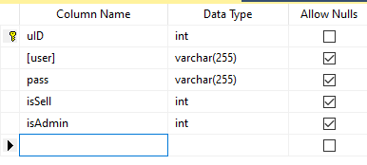

Bảng 2: Cart

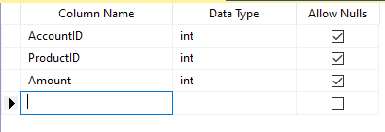

Bảng 3: Category



Bảng 4: Product

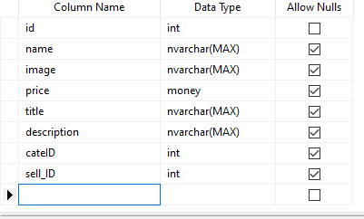

## **2.3. Mô hình Class Diagram**

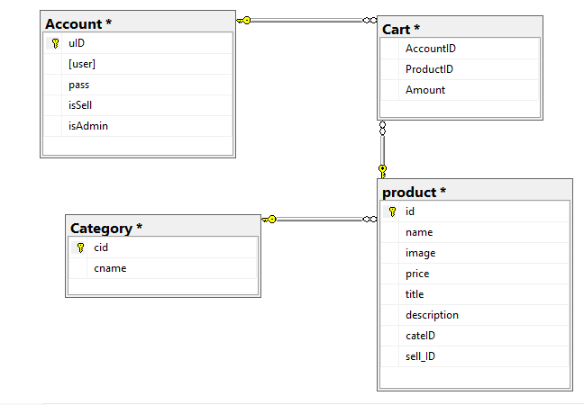

## **2.4. Thiết kế hệ thống**

### **2.4.1. Sơ đồ Use-case tổng quát**

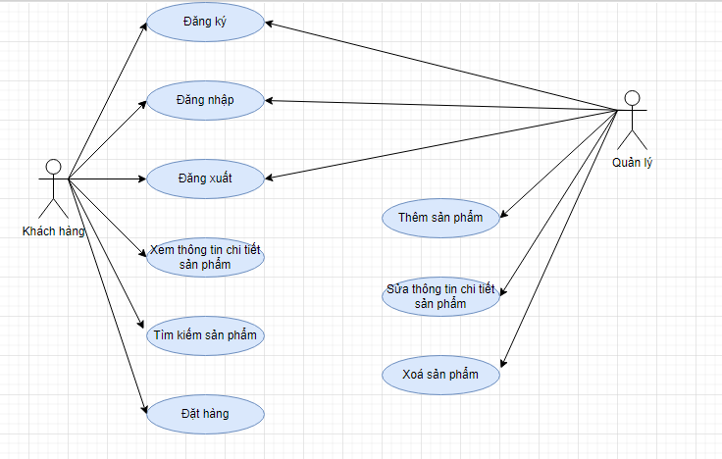

### **2.4.2. Đặc tả Use-case**

* **Khách hàng:**
* Use case đăng ký

|  |  |
| --- | --- |
| **Use Case – Đăng ký** | |
| Tên | Đăng ký |
| Định nghĩa | Khách hàng muốn đăng ký làm thành viên của hệ  thống |
| Actors | Khách hàng |
| Điều kiện tiên quyết | Khách hàng truy cập vào trang đăng ký của website |
| Dòng sự kiện | |
| Dòng sự kiện chính | 1. Từ giao diện chính khách hàng chọn đăng nhập. 2. Hệ thống hiển thị giao diện đăng ký, yêu cầu khách hàng nhập thông tin cá nhân vào form đăng ký. |
|  | 1. Khách hàng nhập thông tin cá nhân sau đó nhấn   nút đăng ký.   1. Hệ thống kiểm tra thông tin đăng ký đã hợp lệ chưa, nếu chưa thì A1. 2. Hệ thống cập nhật thông tin của khách hàng vào   danh sách khách hàng. |
| Dòng sự kiện thay thế | A1 Hiển thị thông báo thông tin không hợp lệ. |
| Điều kiện sau | Khách hàng đã đăng kí tài khoản thành công. |

* Use case đăng nhập

|  |  |
| --- | --- |
| **Use Case – Đăng nhập** | |
| Tên | Đăng nhập |
| Định nghĩa | Khách hàng muốn đăng nhập vào hệ thống |
| Actors | Khách hàng |
| Điều kiện tiên quyết | Khách hàng truy cập vào website của hệ thống |
| Dòng sự kiện | |
| Dòng sự kiện chính | 1. Từ giao diện khách hàng chọn đăng nhập 2. Hệ thống hiển thị giao diện đăng nhập, yêu cầu khách hàng nhập tên tài khoản và mật khẩu 3. Khách hàng nhập tên tài khoản và mật khẩu, chọn   đăng nhập  4 Hệ thống kiểm tra thông tin tài khoản và mật khẩu, nếu nhập sai tên tài khoản và mật khẩu A1 |
| Dòng sự kiện thay thế | A1 Quay lại màn hình đăng nhập |
| Điều kiện sau | Khách hàng đăng nhập thành công và có thể sử dụng  các chức năng mà hệ thống cung cấp. |

* Use case tìm kiếm

|  |  |
| --- | --- |
| **Use Case – Tìm kiếm** | |
| Tên | Tìm kiếm |
| Định nghĩa | Cho phép tìm kiếm các sản phẩm |
| Actors | Khách hàng |
| Điều kiện tiên quyết | Khách hàng đang ở giao diện của website |
| Dòng sự kiện | |
| Dòng sự kiện chính | 1. Khách hàng di chuyển chuột vào thanh tìm kiếm 2. Khách hàng nhập tên sản phẩm cần tìm vào thanh tìm kiếm 3. Nhấn enter hoặc nhấn nút tìm kiếm 4. Hệ thống sẽ kiểm tra thông tin tìm kiếm 5. Nếu sản phẩm tồn tại thì kết quả tìm kiếm sẽ được hiển thị |
| Dòng sự kiện thay thế | Không |
| Điều kiện sau | Hiển thị danh sách kết quả tìm kiếm |

* Use Case xem chi tiết sản phẩm

|  |  |
| --- | --- |
| **Use Case – Xem chi tiết sản phẩm** | |
| Tên | Xem chi tiết sản phẩm |
| Định nghĩa | Cho phép khách hàng xem chi tiết về các sản phẩm  có trong website |
| Actors | Khách hàng |
| Điều kiện tiên quyết | Khách hàng đang truy cập website |
| Dòng sự kiện | |
| Dòng sự kiện chính | 1. Khách hàng chọn sản phẩm cần xem 2. Hệ thống hiển thị thông tin chi tiết về sản phẩm đã   chọn |
| Dòng sự kiện thay thế | Không |
| Điều kiện sau | Hiển thị thông tin chi tiết sản phẩm |

* Use Case thêm sản phẩm vào giỏ hàng

|  |  |
| --- | --- |
| **Use Case – Thêm sản phẩm vào giỏ hàng** | |
| Tên | Thêm sản phẩm vào giỏ hàng |
| Định nghĩa | Cho phép khách hàng thêm sản phẩm muốn mua vào  giỏ hàng |
| Actors | Khách hàng |
| Điều kiện tiên quyết | Khách hàng đang truy cập website |
| Dòng sự kiện | |
| Dòng sự kiện chính | 1. Chọn nút thêm vào giỏ hàng để đưa sản phẩm đã  chọn vào giỏ hàng |
| Dòng sự kiện thay thế | Không |
| Điều kiện sau | Hệ thống hiển thị giỏ hàng và các sản phẩm đã được  thêm vào giỏ hàng |

* **Quản lý:**
* Use Case đăng nhập

|  |  |
| --- | --- |
| **Use Case – Đăng nhập** | |
| Tên | Đăng nhập |
| Định nghĩa | Người quản trị muốn vào hệ thống |
| Actors | Người quản trị |
| Điều kiện tiên quyết | Đã truy cập vào trang đăng nhập cảu admin |
| Dòng sự kiện | |
| Dòng sự kiện chính | 1. Hệ thống hiển thị giao diện đăng nhập, yêu cầu  người quản trị nhập tên tài khoản và mật khẩu  3. Người quản trị nhập tên tài khoản và mật khẩu, chọn đăng nhập  4 Hệ thống kiểm tra thông tin tài khoản và mật khẩu,  nếu nhập sai tên tài khoản và mật khẩu A1 |
| Dòng sự kiện thay thế | A1 Quay lại màn hình đăng nhập |
| Điều kiện sau | Người quản trị đăng nhập thành công và có thể sử  dụng các chức năng mà hệ thống cung cấp. |

* Use case thêm sản phẩm

|  |  |
| --- | --- |
| **Use Case – Thêm sản phẩm** | |
| Tên | Thêm sản phẩm |
| Định nghĩa | Khi người quản trị muốn thêm sản phẩm mới vào hệ  thống |
| Actors | Người quản trị |
| Điều kiện tiên quyết | Người quản trị cần phải đăng nhập vào hệ thống |
| Dòng sự kiện | |
| Dòng sự kiện chính | 1. Người quản trị chọn chức năng quản lý sản phẩm 2. Người quản trị chọn một nút thêm sản phẩm 3. Hiển thị trang nhập thông tin sản phẩm |
|  | 1. Nhập đầy đủ thông tin sản phẩm và chọn nút thêm sản phẩm 2. Nếu thêm sản phẩm không thành công A1 3. Hệ thống sẽ thêm sản phẩm vào cơ sở dữ liệu |
| Dòng sự kiện thay thế | A1 Thông báo thêm thông tin sản phẩm không thành  công. Trở lại trang them sản phẩm |
| Điều kiện sau | Thông báo đã thêm sản phẩm thành công |

* Use case sửa sản phẩm

|  |  |
| --- | --- |
| **Use Case – Sửa sản phẩm** | |
| Tên | Sửa sản phẩm |
| Định nghĩa | Khi người quản trị hệ thống muốn sửa lại thông tin  sản phẩm |
| Actors | Người quản trị |
| Điều kiện tiên quyết | Người quản trị cần phải đăng nhập vào hệ thống |
| Dòng sự kiện | |
| Dòng sự kiện chính | 1. Người quản trị chọn chức năng quản lý sản phẩm và nhấn chọn liệt kê sản phẩm 2. Người quản trị chọn một nút sửa sản phẩm 3. Hiển thị trang thông tin sản phẩm cần sửa 4. Nhập thông tin sản phẩm muốn sửa và chọn nút cập nhật sản phẩm 5. Nếu sửa sản phẩm không thành công A1 6. Thành công thì hệ thống sẽ cập nhật sản phẩm và trả về giao diện liệt kê sản phẩm |
| Dòng sự kiện thay thế | A1 Thông báo sửa sản phẩm không thành công |
| Điều kiện sau | Thông báo cập nhật thông tin sản phẩm thành công |

* Use case xóa sản phẩm

|  |  |
| --- | --- |
| **Use Case – Xóa sản phẩm** | |
| Tên | Xóa sản phẩm |
| Định nghĩa | Khi người quản trị muốn xóa sản phẩm |
| Actors | Người quản trị |
| Điều kiện tiên quyết | Người quản trị cần phải đăng nhập vào hệ thống |
| Dòng sự kiện | |
| Dòng sự kiện chính | 1. Người quản trị chọn chức năng quản lý sản phẩm và chọn liệt kê sản phẩm 2. Người quản trị chọn một nút xóa tương ứng với mỗi sản phẩm. 3. Hệ thống sẽ hiển thị thông báo bạn có thật sự muốn xóa 4. Nhấn ok để xóa. Nhấn cancel và đến A1 5. Xóa danh mục sản phẩm thành công và trả về giao diện liệt kê danh mục sản phẩm |
| Dòng sự kiện thay thế | A1 Trả về màn hình danh sách sản phẩm và sản phẩm  vẫn bình thường |
| Điều kiện sau | Thông báo xóa sản phẩm thành công và dữ liệu được  thay đổi |

# **CHƯƠNG 3 – GIAO DIỆN TỔNG QUAN TRÊN WEB**

## **3.1. Giao diện trang chủ**

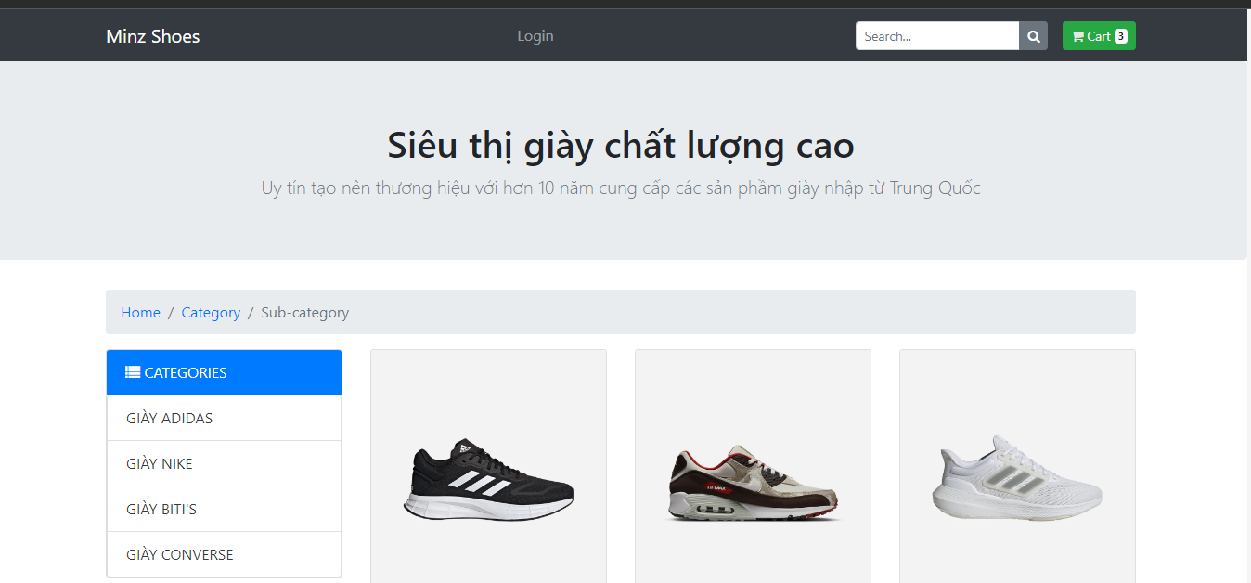

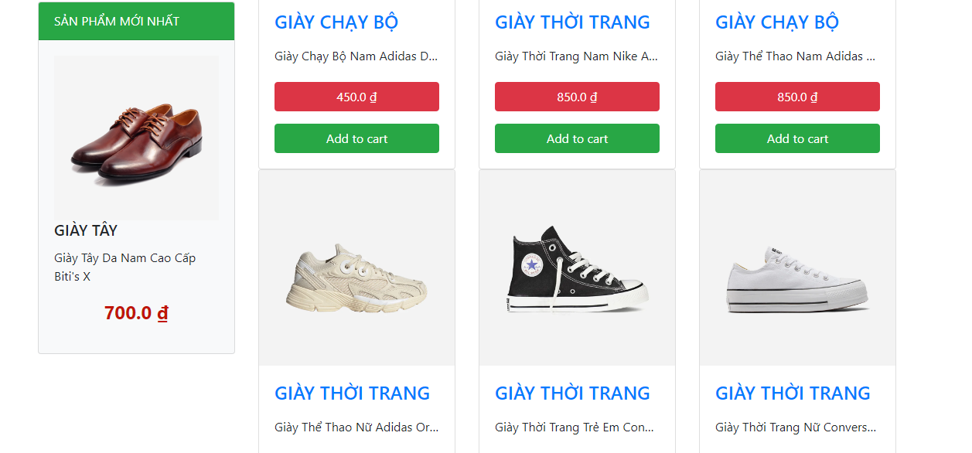

## **3.2. Giao diện đăng nhập**

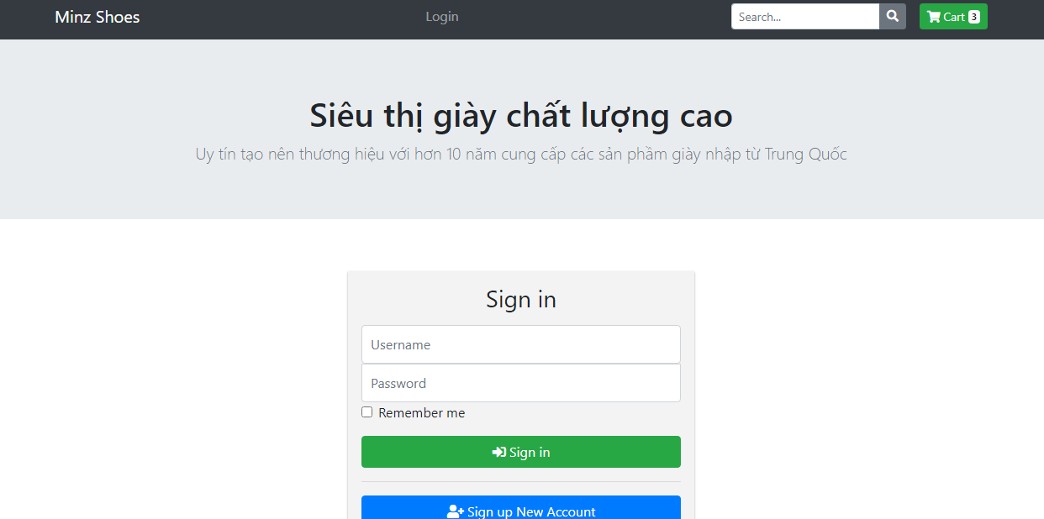

## **3.3. Giao diện đăng ký**

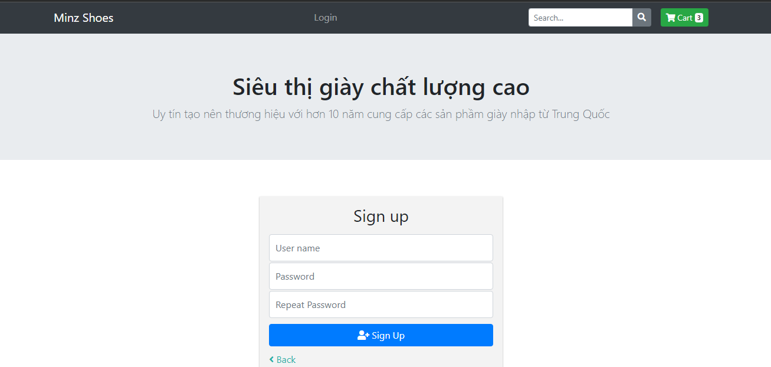

## **3.4. Giao diện chi tiết sản phẩm**

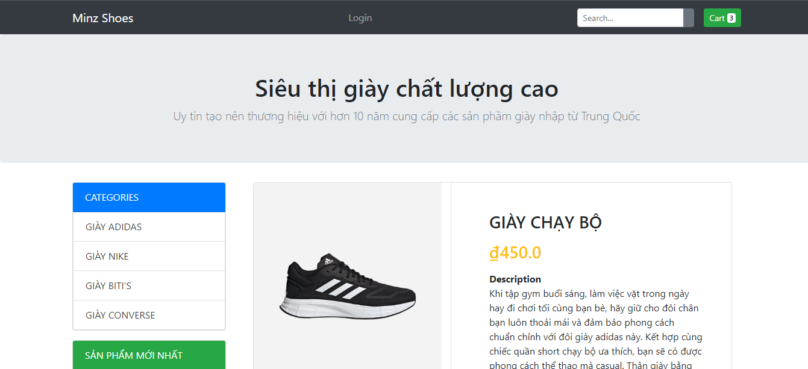

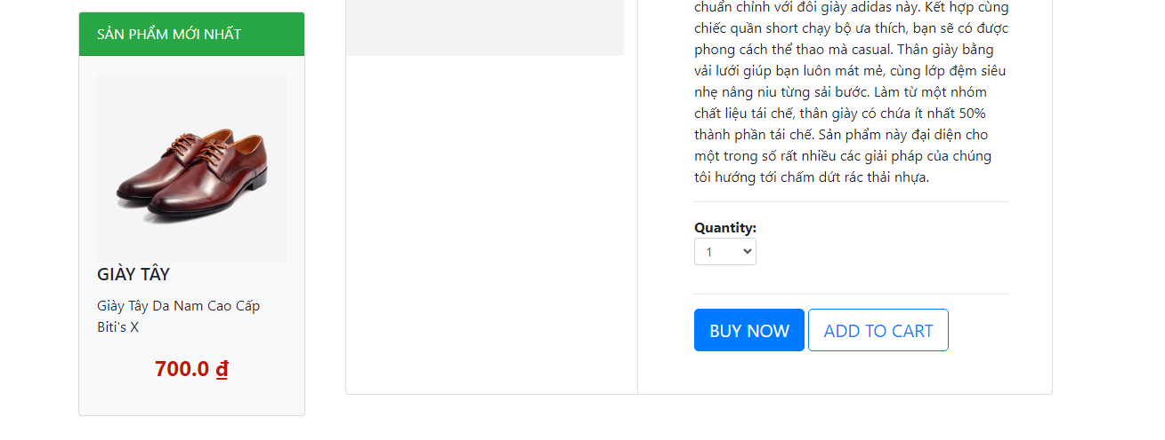

## **3.5. Giao diện quản lý sản phẩm**

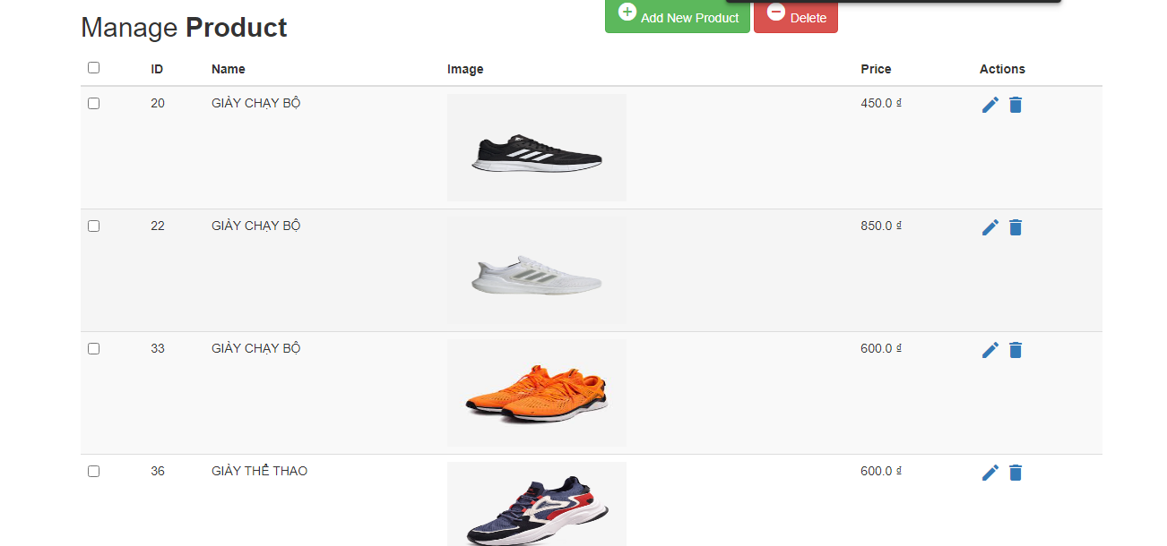

**3.6. Giao diện thêm sản phẩm mới**

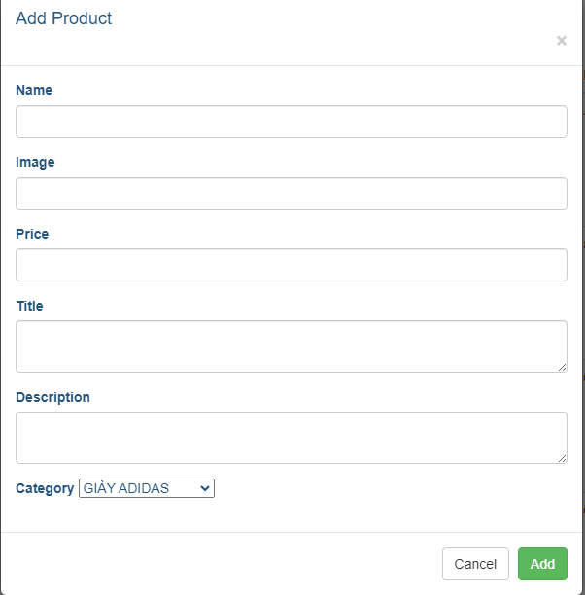

**3.7. Giao diện giỏ hàng**

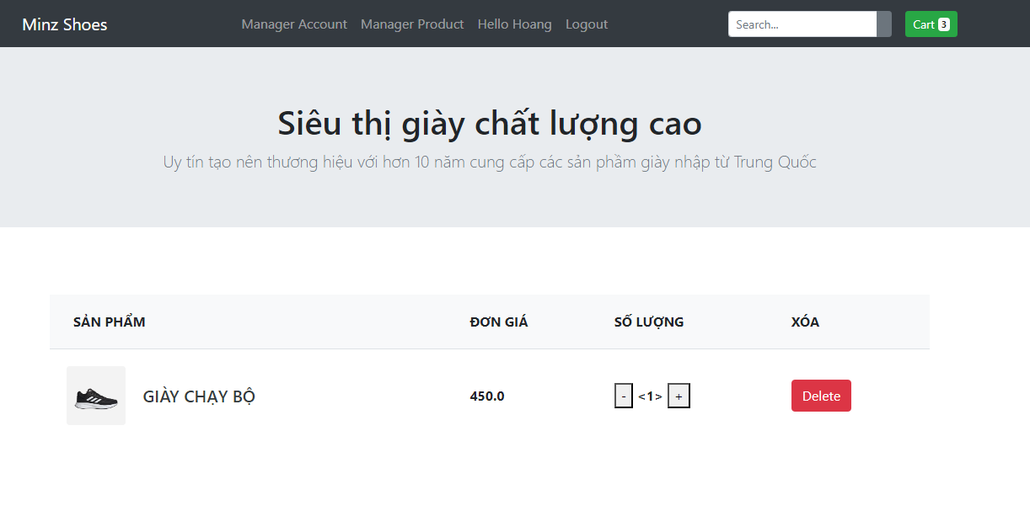

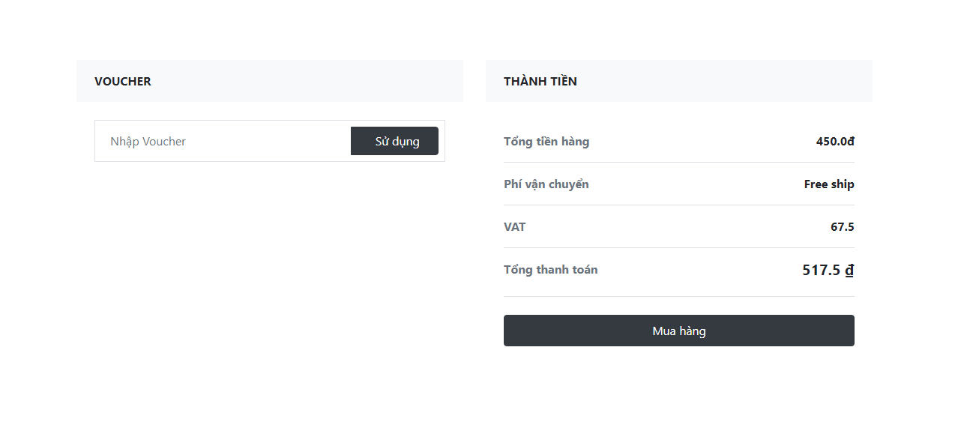

# **CHƯƠNG 4 – KẾT LUẬN VÀ HƯỚNG PHÁT TRIỂN**

**4.1. Kết luận**

**4.1.1. Chức năng đã làm được**

- Qua thời gian tìm hiểu về các công cụ, phân tích yêu cầu, với sự nỗ lực bản thân, chúng em đã xây dựng được hệ thống với một số chức năng như:

* Đăng ký, đăng nhập, đăng xuất.
* Tìm kiếm sản phẩm
* Xem thông tin chi tiết sản phẩm
* Thêm sản phẩm vào giỏ hàng
* Quản lý sản phẩm: Thêm sản phẩm, Sửa sản phẩm, Xoá sản phẩm

**4.1.2. Hạn chế của đề tài**

* Đối với quản lý, chưa có chức năng thống kê doanh thu, thống kê đơn hàng, lưu thông tin của khách hàng
* Đối với khách hàng, chưa có chức năng thanh toán đơn hàng

**4.2. Hướng phát triển**

* Website kinh doanh giày thể thao đã hoàn thành những chức năng cơ bản của một trang web thương mại điện tử nhưng trong tương lai em sẽ tích hợp nhiều loại hình dịch vụ cũng như công nghệ mới để giúp cho sự trải nghiệm của khách hàng được tốt nhất
* Những chức năng em sẽ tích hợp trong tương lai:

+ Thêm các loại hình dịch vụ khác cho cửa hàng

+ Tích hợp gợi ý sản phẩm cho khách hàng về các các loại giày theo nhu cầu.

+ Tích hợp được nhiều hình thức thanh toán cũng như quá trình đăng ký dịch vụ đơn giản hơn

**TÀI LIỆU THAM KHẢO**

**[1].** [**https://t-php.fr/43-theme-ecommerce-bootstrap-4.html**](https://t-php.fr/43-theme-ecommerce-bootstrap-4.html)

**[2].** [**https://www.youtube.com/@AliasVN**](https://www.youtube.com/@AliasVN)

**[3]. Murach_s Java Servlets and JSP by Joel Murach, Michael Urban**